Университет ИТМО

ФПИиКТ

Вычислительная математика

Лабораторная работа 3

Интерполирование с помощью многочлена Лагранжа

Выполнил: Давтян Давид А.

Группа P3201

Преподаватель: Перл Ольга Вячеславовна

Санкт-Петербург, 2020 г.

Описание метода

Некоторая функция $f\left(x\right)$ задана на отрезке $[a,b]$, разбитом на части $\left[x_{i},x_{i+1}\right]$ таким образом, что $a=x_{0}<x_{1}<…<x_{n}=b$.

Многочленом Лагранжа будет сумма полиномов

$$L_{n}\left(x\right)=\sum_{i=0}^{n}{l_{i}\left(x\right)}$$

где $l_{i}(x)$– полином степени $n$, удовлетворяющий условию:

$$l_{i}=\left\{\begin{aligned}y_{i}, если i=j \\ 0,иначе\end{aligned}\right.$$

При этом полиномы $l_{i}(x)$ составляются так:

$$l_{i}\left(x\right)=c_{j}\left(x-x_{0}\right)\left(x-x_{1}\right)…\left(x-x_{i-1}\right)\left(x-x_{i+1}\right)…(x-x_{n})$$

Здесь $(x-x_{i})$ заменён на коэффициент $c_{i}$. Эти коэффициенты называются коэффициентами Лагранжа.

Пользуясь условием $L_{n}\left(x_{i}\right)=y_{i}$, найдём коэффициенты $c_{0},c_{1}…,c_{n}$.

$$c_{i}=\frac{y_{i}}{\left(x_{i}-x_{0}\right)\left(x_{i}-x_{1}\right)…\left(x_{i}-x_{i-1}\right)\left(x_{i}-x_{i+1}\right)…(x_{i}-x_{n})}$$

Вместе с найденными коэффициентами многочлен Лагранжа будет записываться в виде:

$$L_{n}\left(x\right)=\sum_{i=0}^{n}{y_{i}\prod_{\begin{aligned}j=0 \\ j≠i\end{aligned}}^{n}{\frac{x-x_{j}}{x_{i}-x_{j}}}}$$

Блок-схема

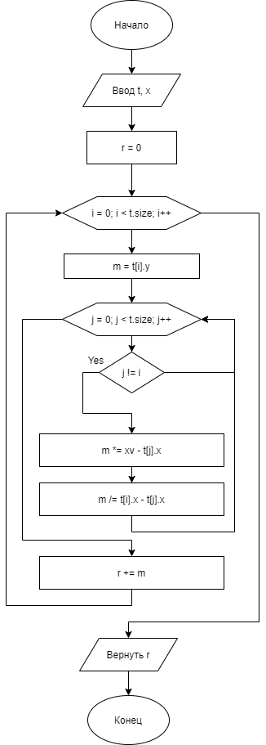

Листинг численного метода

package ru**.**david**.**compmath3**.**math**.**expression**;**

**import** ru**.**david**.**compmath3**.**math**.**model**.**XY**;**

**import** java**.**util**.**List**;**

public class LagrangeInterpolationExpression **implements** Expression **{**

private List**<**XY**>** table**;**

private Expression x**;**

public LagrangeInterpolationExpression**(**List**<**XY**>** table**,** Expression x**)** **{**

**this.**table **=** table**;**

**this.**x **=** x**;**

**}**

@Override

public Double value**()** **{**

double result **=** 0**;**

double xVal **=** x**.**value**();**

**for** **(**int i **=** 0**;** i **<** table**.**size**();** i**++)** **{**

double monomial **=** table**.**get**(**i**).**y**;**

**for** **(**int j **=** 0**;** j **<** table**.**size**();** j**++)** **{**

**if** **(**j **!=** i**)** **{**

monomial **\*=** xVal **-** table**.**get**(**j**).**x**;**

monomial **/=** table**.**get**(**i**).**x **-** table**.**get**(**j**).**x**;**

**}**

**}**

result **+=** monomial**;**

**}**

**return** result**;**

**}**

**}**

Примеры

Пример 1 - cos(x)

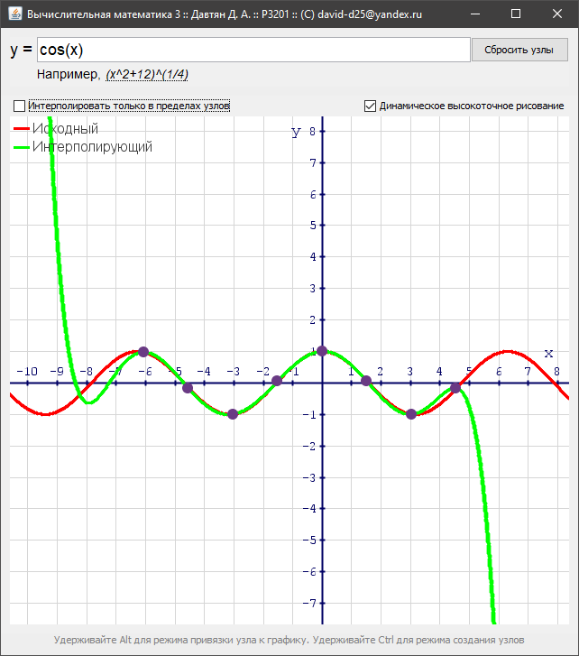

Пример 2 - (x^2 + 12)^(1/4) - 2

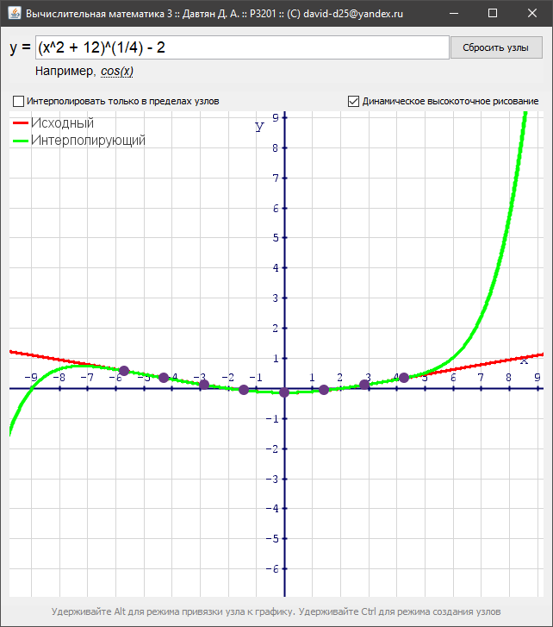

Пример 3 - x^2/6*cos(x)

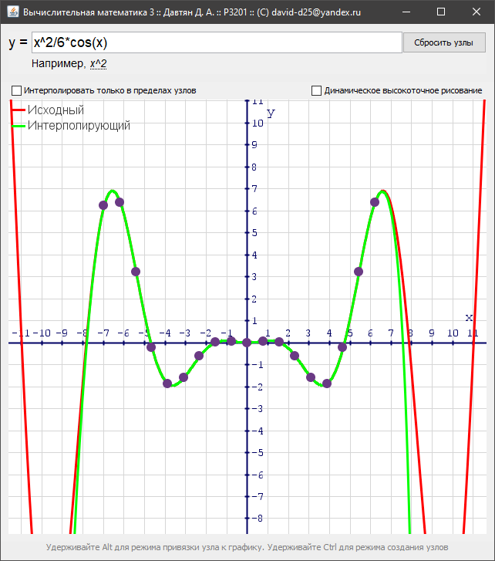

Пример 3.1, в котором узел (0; 0) был установлен в (0; 1)

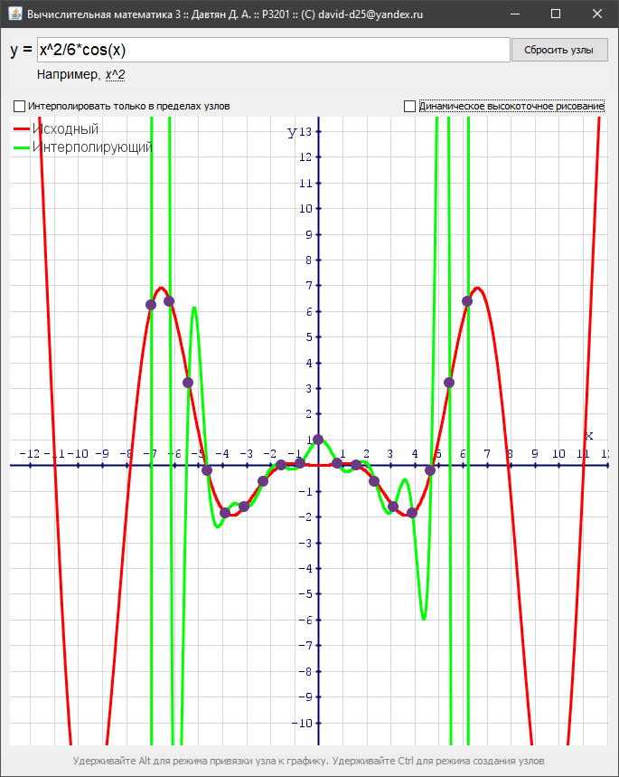

Вывод

Интерполяционный многочлен Лагранжа – одна из форм записи полинома степени n. Так как сам интерполяционный многочлен Лагранжа является многочленом, интерполирование с его помощью очень эффективно, когда исходная функция является многочленом (если количество узлов больше, чем степень исходного многочлена). Многочлен Лагранжа можно применить тогда, когда между узлами разное расстояние. В методе Ньютона, наоборот, так сделать не получится: узлы должны быть равноотстоящие. Однако метод Ньютона имеет следующее преимущество: метод Лагранжа требует перерасчитывать все коэффициенты при добавлении нового узла, тогда как метод Ньютона позволяет добавить к уже существующему многочлену одно слагаемое. Что касается интерполирования кубическими сплайнами, они представляют собой один из способов кусочно-полиноминальной (в отличие от методов Лагранжа и Ньютона, являющихся глобальными) интерполяции, когда отрезок разбирвают на частичные отрезки и на каждом из них приближенно заменяют исходную функцию многочленом невысокой степени. Их удобно применять, когда исходная функция является тригонометрической или периодической. Что касается сравнения с методом аппроксимации, то следует обратить внимание на разницу в постановке задач аппроксимации и интерполяции: интерполирующая функция должна принадлежать к определенному классу и в точках $x_{0}…x_{n}$ принимать те же значения, что и исходная функция. Для аппроксиманта это требование не обязательно, но должен выполняться критерий наилучшего приближения. В методе наименьших квадратов после выбора класса аппроксимирующей функции $f(x_{i},A,B,C,…)$ строится сумма вида $Q=\sum_{i=1}^{n}{{[f\left(x_{i},A,B,C,…\right)-y_{i}]}^{2}}$. Исходными значениями параметров $A,B,C,…$ полагаются числа, обеспечивающие минимум суммы Q.